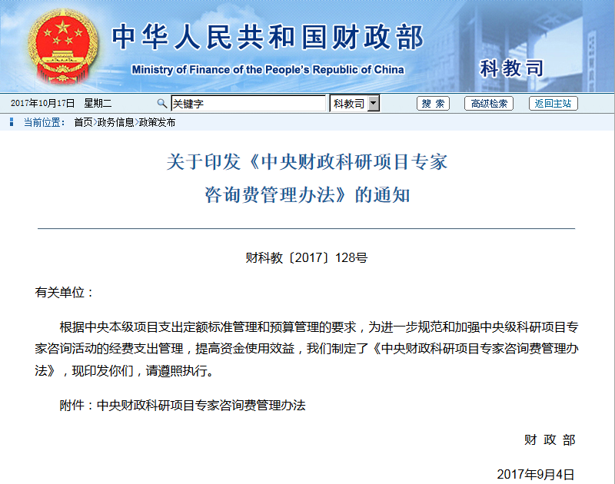

附件：
中央财政科研项目专家咨询费管理办法
第一条 为加强和规范专家咨询费的管理，根据《预算法》以及中央本级项目支出定额标准等国家有关预算管理制度规定，制定本办法。
第二条 专家咨询费是指科研项目（课题）承担单位（以下简称单位）在项目（课题）实施过程中支付给临时聘请的咨询专家的费用。
第三条 本办法适用于由中央财政科研项目资金列支的专家咨询费。
第四条 本办法的专家是指精通某一领域业务，或对相关科技业务的某一方面有独到见解，已取得高级专业技术职称的人员或被科研项目（课题）承担单位认可的其他专业人员。
第五条 单位应当结合实际制定统一、合理、规范的咨询专家遴选办法，并在单位内部公开。具备条件的单位应当建立多领域、多学科的咨询专家库。
第六条 高级专业技术职称人员的专家咨询费标准为1500-2400元／人天（税后）；其他专业人员的专家咨询费标准为900-1500元／人天（税后）。
第七条 院士、全国知名专家，可按照高级专业技术职称人员的专家咨询费标准上浮50%执行。
第八条 本办法所指专家咨询活动的组织形式主要有会议、现场访谈或者勘察、通讯三种形式。
（1）以会议形式组织的咨询，是指通过召开专家参加的会议，征询专家的意见和建议。
（2）以现场访谈或者勘察形式组织的咨询，是指通过组织现场谈话，或者查看实地、实物、原始业务资料等方式征询专家的意见和建议。
（3）以通讯形式组织的咨询，是指通过信函、邮件等方式征询专家的意见和建议。
第九条 不同形式组织的专家咨询活动适用专家咨询费标准如下：
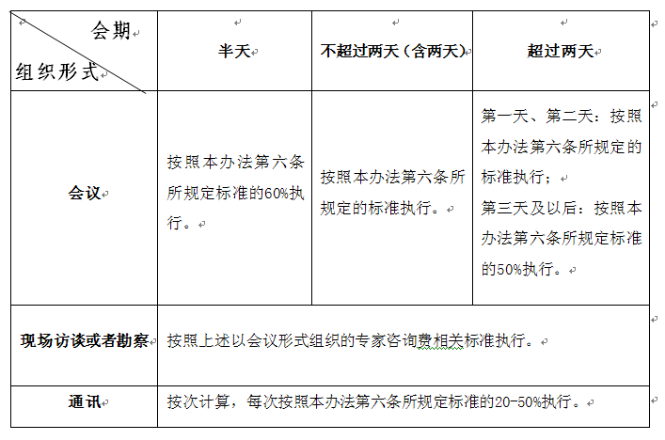
第十条 不同领域、相同专业技术职称的专家咨询费标准应当保持一致。
第十一条 根据国家经济社会发展水平和物价变动等情况，财政部适时对专家咨询费标准进行调整。
第十二条 专家咨询费不得支付给参与项目（课题）研究及其管理的相关人员。
第十三条 专家咨询费的发放应当按照国家有关规定由单位代扣代缴个人所得税。
第十四条 单位发放专家咨询费原则上采用银行转账方式。
第十五条 单位应当建立专家咨询费的支付审核机制，负责核实专家咨询行为及专家咨询费发放的真实性、合规性，并及时向代理银行办理支付手续。对专家信息不真实、存在虚假咨询行为，以及其他违反本办法或单位有关规定的，单位应当拒绝办理支付手续。
第十六条 单位应当对专家咨询费的开支做好财务记录，并及时归档，定期对专家咨询费支付情况进行检查。
第十七条 地方财政科研项目开支的专家咨询费可参照本办法，结合本地实际予以执行。
第十八条 单位可根据本办法有关规定，结合单位实际制定实施细则。
第十九条 本办法自印发之日起施行。

